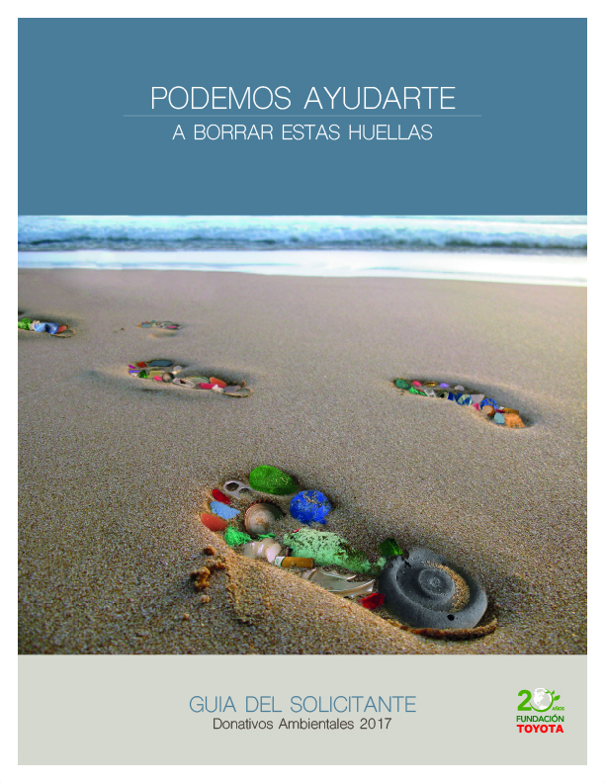

Estimado solicitante:

¡Gracias! Gracias por responder al llamado que Fundación Toyota hace en busca de defensores de nuestro medio ambiente. El que tengas en tus manos esta Guía para nuestro Programa de Donativos Ambientales confirma que cada vez son más los ciudadanos deseosos de tomar acciones concretas y hacer el bien por el entorno natural.

Gracias también por tu compromiso. No existe esfuerzo pequeño o iniciativa insignificante cuando se habla de compromiso con el planeta. Mientras muchos asocian la innovación con el avance tecnológico, en Fundación Toyota nos enorgullece poder apoyar a otro tipo de innovador: entidades como la tuya, que, a través de proyectos, inspiran a la gente a transformarse en guardianes de la naturaleza.

Este es el vigésimo aniversario de Fundación Toyota. A lo largo de ese tiempo nos hemos mantenido firmes en nuestro compromiso: brindar apoyo a entidades, organizaciones e individuos con proyectos de investigación, restauración o conservación ambiental. Desde entonces hemos entregado sobre un millón de dólares a más de 80 entidades, y esperamos tener la oportunidad de darle vida a tu proyecto.

Exhorto que nos hagas llegar tu propuesta y que nos permitas el privilegio de trabajar en conjunto hacia un mismo fin. Te deseo lo mejor en este proceso y, nuevamente, gracias por tu compromiso con crear un mejor ambiente.

George Christoff
Presidente
Toyota de Puerto Rico

Hoja de Instrucciones

Lea cuidadosamente todas las instrucciones antes de completar el formulario de solicitud

El Fondo Fundación Toyota está centrado principalmente en proveer apoyo a organizaciones comunitarias cuya misión está enfocada en la conservación y preservación del ambiente, para que se desarrollen proyectos que aporten a la solución de un problema ambiental específico que afecta el bienestar de la comunidad.
Algunos proyectos dirigidos a estas áreas son: proyectos ecológicos, ambientales, educativos; proyectos de manejo sostenible de los recursos naturales; manejo de la contaminación del ambiente; conservación y protección de la fauna y vida silvestre, bosques, cuerpos de agua; control de erosión, deforestación; métodos de ahorro en consumo de agua y energía; promoción de aire limpio; concienciación sobre reciclaje, reúso y reducción de basura; microempresas de gomas recicladas, investigación y otros. Los proyectos que trabajan con gomas recicladas continúan siendo de gran interés para este Fondo.

- La fecha límite para entrega de la propuesta es en o antes del viernes, 4 de agosto de 2017 a:

Dirección postal: Dirección física:
Fundación Comunitaria de Puerto Rico Fundación Comunitaria de Puerto Rico
PO Box 70362 1719 Ave. Ponce de León, Pda. 25
San Juan, PR 00936-8362 Santurce, PR

- La solicitud consta de tres partes:
- El Formulario de Solicitud que deberá completarse en todas sus partes y adjuntarse con su propuesta como la página principal
- Contenido de la Propuesta – contestaciones a las preguntas
- Documentos solicitados

- Contestar todas las preguntas y presentar la información mecanografiada a espacio sencillo y en letra de 12 puntos. Puede solicitar el formulario en formato digital a través de correo electrónico a tgonzalez@fcpr.org o llamando al (787) 721-1037, extensión 202.

- La solicitud no deberá encuadernarse, ni colocarse dentro de laminillas o micas.

- Envíe un (1) original y cuatro (4) copias de la propuesta, incluyendo el presupuesto y el plan de acción del proyecto.

- No incluir anejos, excepto aquellos que se solicitan a continuación, ni apéndices, cartas de recomendación, videocintas, libros, fotografías, discos, recortes de prensa o material alguno que no se ha solicitado.

- Favor de incluir una (1) copia de los siguientes documentos junto a su solicitud:

- Copia del Certificado del Departamento de Estado como institución sin fines de lucro o Certificado de Existencia
- Copia de la Certificación de Exención Contributiva del Departamento de Hacienda
- Lista de los integrantes de la Junta de Directores de la organización e información de contacto.
- Certificado de Cumplimiento con Informes Anuales (“Good Standing”) del Departamento de Estado
- Planilla Informativa de Organización Exenta de Contribuciones sobre Ingresos
- Resumé o “curriculum vitae” del director del proyecto o del recurso a cargo del proyecto

Formulario de Solicitud

- Información Socio Demográfica
Nombre completo de la organización solicitante: |  | Número de Identificación Patronal:
 |  | Número de registro del Dpto. de Estado
Dirección Física: |  | Fecha de Incorporación:
 |  | Presupuesto Operacional de la organización:
Dirección Postal: |  | $
 |  | Correo Electrónico:
Teléfono: | Fax: | Página Electrónica (Web Page):

- Contactos
Nombre del Director Ejecutivo: |  | Nombre del Presidente de la Junta de Directores:
Teléfono: | Correo electrónico: | Teléfono: | Correo electrónico:

- Información Importante

Misión de la Organización:

- Clasificación de la Organización
Certificaciones de la Organización (i.e. CDFI, CHDO, etc.)  1.  2.  3. |  | Fecha de otorgamiento  1.  2.  3.
Tipo de Organización (marque las que apliquen):  Ambiental  Desarrollo Arte  Desarrollo Comunitario  Comunitaria para el Desarrollo de Vivienda  Atención a personas sin techo  Desarrollo Económico  Educativa  Atención a personas de edad avanzada  Escuela  Fundación | Juvenil  Asuntos de la Mujer  Museo  Asuntos de los Niños  Base Comunitaria  Salud  Universidad  Albergue  Otro ____________________________  Indique la clasificación principal de su organización:
Población que atiende su organización (marque todas las que apliquen):
Público General  Infantes (0-24 meses)  Niños (2-12 años)  Jóvenes (13-25 años)  Adultos (26-64 años)  Envejecientes (65 años o más)  Estudiantes - especifique nivel escolar  Hombres | Mujeres  Homosexual – Lésbica  Microempresarios  Maestros  Personas con impedimento  Atención a personas sin techo  Otro ____________________________
Región o Pueblo que impacta su organización

- Información del Proyecto
Nombre de persona contacto del Proyecto y posición que ocupa: | Teléfono: |  | Correo electrónico:
Título del Proyecto Propuesto: |  | Cantidad Solicitada:  $

Propósito general del proyecto:

Contenido de la Propuesta

Responda de forma breve y precisa a la información solicitada. Enumere y conteste todas las preguntas leyéndolas cuidadosamente, ya que pueden contener varias partes que deberá incorporar en la respuesta. Favor de leer las Definiciones Guías que acompañan este documento.

I- Trasfondo
- Indique a qué se dedica su organización y describa la trayectoria del trabajo comunitario realizado en favor de la conservación y protección ambiental. Explique la experiencia que tiene la organización en trabajar con asuntos ambientales
  - Incluya la misión, los logros principales y las alianzas o colaboraciones que ha establecido con otras entidades para adelantar su misión.

- Indique la preparación y experiencia que posee el personal o el recurso que trabajará con el proyecto para el cual solicita fondos. No olvide incluir el resumé del director y del recurso o recursos que utilizará para este proyecto.

II- Propuesta
- Describa detalladamente el proyecto que propone e incluya una explicación de por qué el mismo es importante para la protección y conservación del ambiente y, cuál es la necesidad o problema ambiental que atenderá. Mencione qué distingue o hace único el programa que propone.

- Describa el área geográfica y la población a la cual está dirigido este proyecto. Incluya características y datos de la población, de la comunidad o de la región que va a impactar.

- Indique los beneficios, cambios, efectos o impactos ambientales específicos que se espera obtener como resultado del proyecto.

III- Metas, Objetivos y Plan de Acción
- Mencione la meta de este proyecto y enumere los objetivos claves del proyecto (con bullets o #).

- Además, presente el plan de trabajo/acción del proyecto propuesto para el año natural/calendario en forma de tabla siguiendo el modelo adjunto. Esta información es vital para la evaluación de su propuesta.

IV- Evaluación
Indique el método de evaluación que utilizará para medir la efectividad y el éxito del proyecto. (Cualitativa y cuantitativamente)

V- Presupuesto
- Indique para qué utilizará los fondos solicitados. Presente el presupuesto del proyecto de las siguientes dos maneras:

- Narrado – describa y explique el uso de cada partida y justifique el gasto. Indique qué otras fuentes de fondos recibirá para apoyar el proyecto durante el periodo de la propuesta y presente cuál será la aportación de su organización al proyecto, si alguna.
- Tabla – utilizando el formato provisto con esta guía indique las partidas y la cantidad que solicita para cada una (no las describa aquí).

- ¿Qué significa o qué diferencia hace para su organización el recibir estos fondos?

El COMITÉ de evaluación no considerará solicitudes que no cumplan con todas las instrucciones. Antes de enviar la solicitud refiérase a la lista de cotejo de la hoja de instrucciones que indica todos los documentos que deberá incluir y asegúrese que respondió a todas las preguntas arriba indicadas.

Modelo de Plan de Acción

Nombre de la Organización:
Nombre del Proyecto: |  |  | Año:

Meta:
Objetivos | Actividades | Periodo | Resultados Esperados/Logros

Preparado por: |  | Fecha:

Definiciones Guías – Para fortalecer su plan de acción
El Plan de Acción debe contener:
- Metas | - Periodo de tiempo para realizar las actividades
- Objetivos | - Indicadores de logros, resultados esperados o productos
- Actividades | - Tareas específicas

- Metas: Se entiende por meta expresiones generales sobre lo que la organización quiere lograr para cumplir con su misión.
- Objetivos: Son declaraciones específicas de resultados esperados que puedan ser medidos/evaluados. La meta es lo que la organización quiere lograr, el objetivo es cómo lograrla en términos operacionales. Un objetivo es claro y preciso, específica las personas o clientes a beneficiarse, especifica la condición que desea cambiar y el tiempo para lograrlo.
- Actividades: Son las expresiones específicas de las tareas a llevarse a cabo para alcanzar los objetivos esbozados, indican la persona responsable de realizar la actividad y las fechas en que se llevarán a cabo las actividades.
- Resultados: Las consecuencias de las acciones llevadas a cabo por el proyecto, programa o plan, están constituidos por tres categorías específicas:
  - Producto – los resultados concretos, observables y tangibles “producidos” como consecuencia de las actividades de cada objetivo específico o componente. Se logran a través de la ejecución de las actividades.
  - Efecto – son los cambios atribuibles al culminar el proyecto, constituyéndose en el estado final alcanzado a través de la realización del mismo. El logro alcanzado por el proyecto para un grupo concreto de beneficiarios y describe el aprovechamiento o utilización de los productos, por parte de la población objetivo, productos generados al terminar el proyecto.
  - Impacto – es el resultado de los efectos del proyecto. Es el estado y/o proceso generado en un ámbito mayor, para el cual el cumplimiento del objetivo del proyecto aporta.
Exclusiones: Los siguientes tipos de solicitudes no serán consideradas:
- Fondos de capital o fideicomiso.
- Gastos operativos corrientes de una organización ya establecida.
- Déficit operativo. Reducción o cancelación de obligaciones en las que incurrió la organización, o en sustitución de capital usado para estos efectos.
- Recaudación anual de fondos, cuotas de matrícula para asociaciones, galas o eventos especiales.
- Compra de vehículos, ni la donación de vehículos de Toyota de Puerto Rico Corp.
- Compra o alquiler de equipo, a menos que este sea de vital importancia para el desarrollo de un proyecto y no constituye el proyecto en sí.
- Publicaciones (incluyendo libros, revistas, periódicos, tesis, películas o cualquier otro material audiovisual), a menos que formen parte integral de un proyecto más amplio y no constituyan el proyecto en sí.
- Gastos de viajes de individuos o grupos, tales como: equipos deportivos, bandas musicales o clases.
Presupuesto del Proyecto
Organización: |  |  |  |  | Proyecto:
Partida Presupuestaria |  |  | Cantidad Solicitada al  Fondo | Aportación de la Organización |  |  |  |  | Otras Fuentes | Total por Partida
Total
Identifique las otras fuentes que colaborarán en el proyecto, indicando con un asterisco (*) si la aportación ha sido confirmada, y con una (p) si la misma está en proceso.
A. |  |  |  |  | D.
B. |  |  |  |  | E.
C. |  |  |  |  | F.
Preparado por: |  |  |  |  | Firma :

